
АДМИНИСТРАЦИЯ ГОРОДСКОГО ОКРУГА
ГОРОД ВОРОНЕЖ

УПРАВЛЕНИЕ АДМИНИСТРАТИВНО –
ТЕХНИЧЕСКОГО КОНТРОЛЯ
Ленинский просп., 93, г. Воронеж, Воронежская область, Россия, 394033
ОГРН 1223600000469 ИНН 3663158238 КПП 366301001
Р/сч 03231643207010003100, к/сч 40102810945370000023 Отделение Воронеж Банка России//УФК по Воронежской области г. Воронеж, телефон (473)228-38-44, e-mail: uatk@cityhall.voronezh-city.ru

Перечень брошенных транспортных средств, принудительно перемещенных на площадку временного хранения по адресу: г. Воронеж, ул. Землячки, 11, 08.04.2025 года

адрес | марка, модель,  Г.Р.З., цвет | срок обращения за возвратом ТС | фотоматериалы
ул. Порт-Артурская, 3 | Черри Амулет  черный | 08.06.2025 | 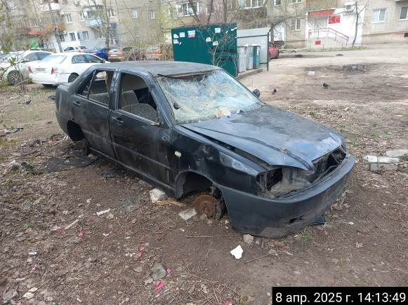
ул. Порт-Артурская, 3 | Черри Амулет  черный | 08.06.2025 | 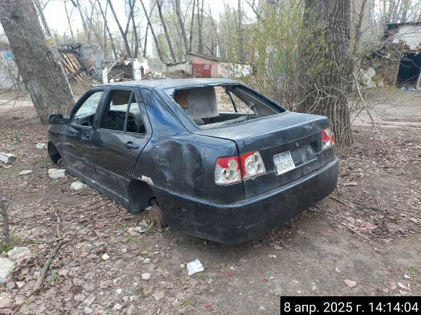
ул. Туполева, 4 | ВАЗ 2115  Х646ОН36  черный | 08.06.2025 | 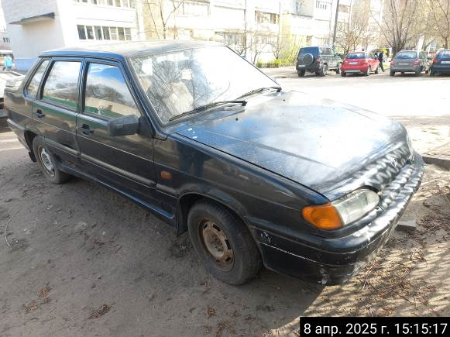
ул. Туполева, 4 | ВАЗ 2115  Х646ОН36  черный | 08.06.2025 | 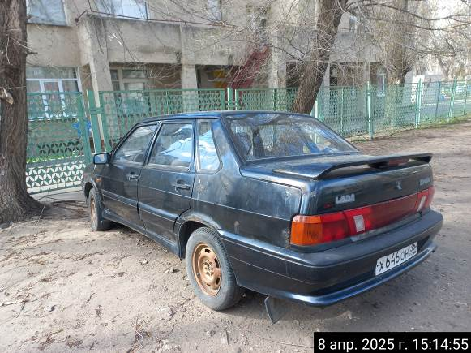
ул. Баррикадная, 13 | ВАЗ 2110  Н129УО36  серебристый | 08.06.2025 | 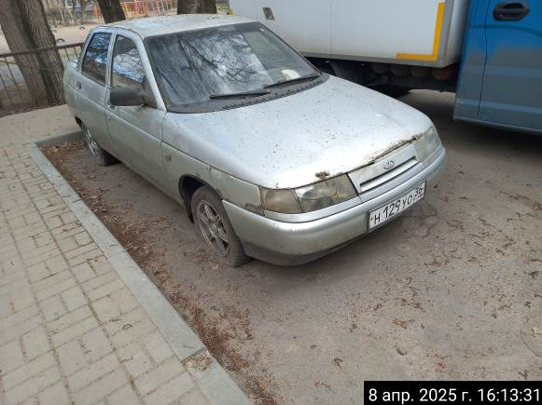
ул. Баррикадная, 13 | ВАЗ 2110  Н129УО36  серебристый | 08.06.2025 | 